Реальность опасности для детей в сети
29.02.2024
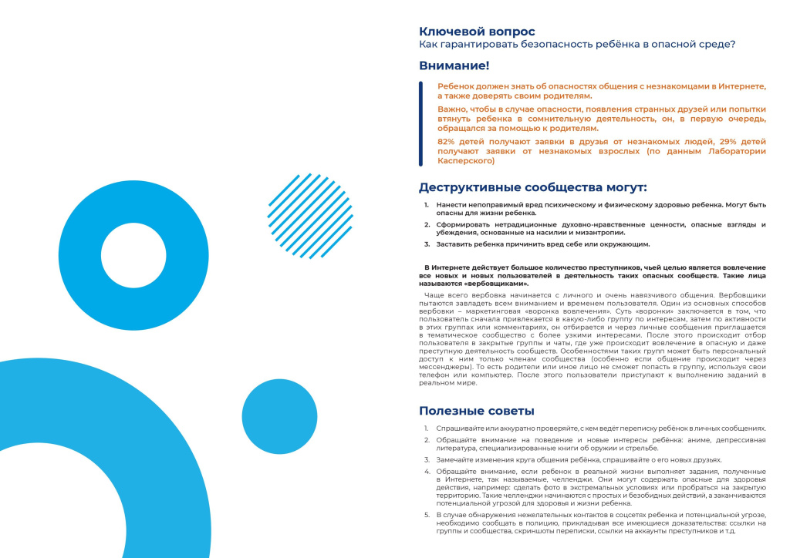
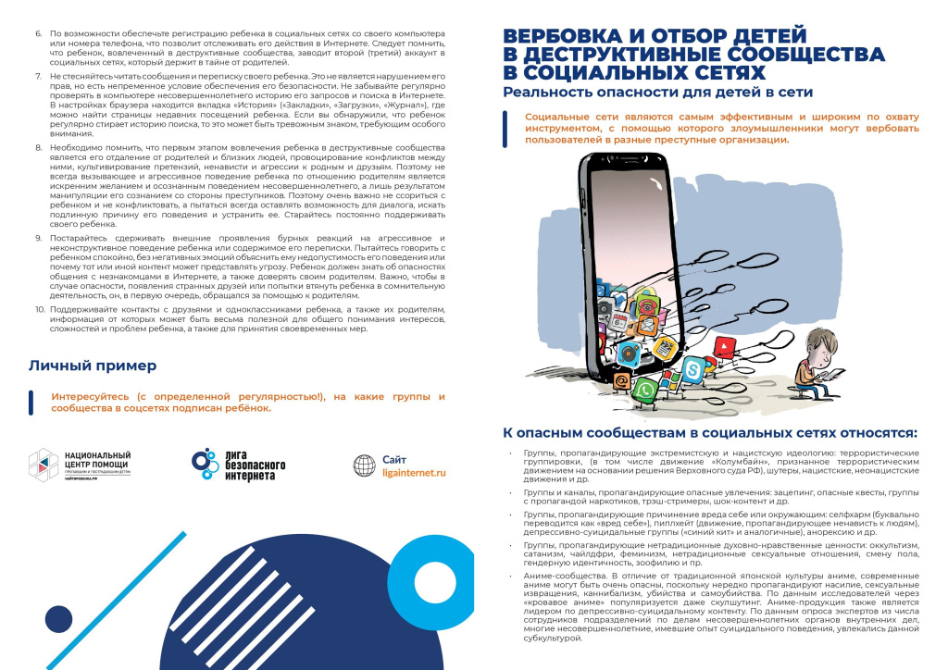

Информация с сайта "Лига безопасного интернета": https://ligainternet.ru/

Адрес страницы: http://sevorehovo-borisovo.mos.ru/the-commission-on-affairs-of-minors-and-protection-of-their-rights/about-the-commission/detail/12197178.html
Управа района Орехово-Борисово Северное города Москвы

